Вы задумались о возможности открытия собственного дела: планируете развивать новый для территории бизнес. Вы провели маркетинговое исследование, которое показало, что продукт, который вы собираетесь производить, будет востребован, и составили бизнес-план. У вас уже есть договоренность с инвестором, а продукт защищен интеллектуально.
Однако беспокойство не отступает, и вам хочется как можно больше узнать о трудностях, с которыми придется столкнуться.
Бегло просмотрите скриншоты страниц электронных ресурсов, посвященных вопросам малого бизнеса, и выберите те, на которые следует обратить внимание в вашей ситуации.
Запишите в бланке номера страниц и заголовок или заголовки гиперссылок, которые могут, по вашему мнению, содержать актуальную для вас информацию.
На выполнение задания отводится 5 минут.

Страница, номер | Гиперссылка, заголовок

Страница 1.
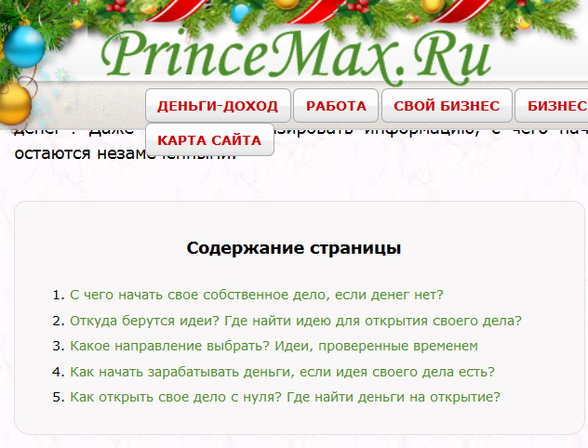

Страница 2.
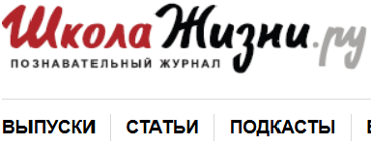
Кан С.Л. Что сдерживает развитие предпринимательства в России?
Необходимым стратегическим ресурсом для развития малого и среднего предпринимательства является молодежное предпринимательство. В данной
статье рассматриваются проблемы, с которыми чаще всего сталкивается
начинающий предприниматель, и способы их минимизации.
Содержание
1. излишнее налоговое администрирование
2. слабые гарантии защиты частной собственности
3. слабая защита интеллектуальной собственности
4. нехватка инструментов инвестирования
5. несовершенство нормативно-правового обеспечения предпринимательства
Страница 3.

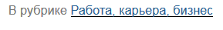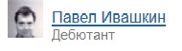

Часть 1. Пять простых правил

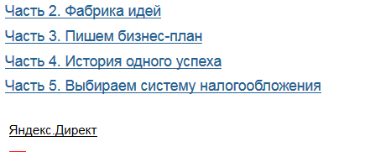

Страница 4.

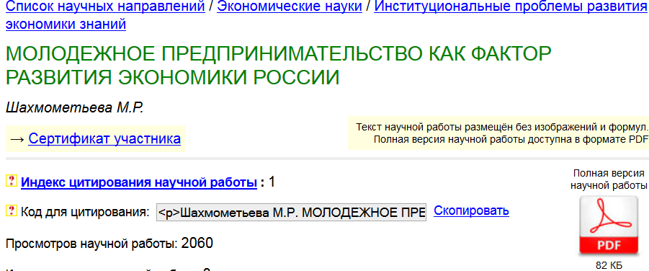

Ключ

Поиск информации, уровень 1

Страница, номер | Заголовки разделов на странице  (гиперссылок)
2 | излишнее налоговое администрирование
2 | слабые гарантии защиты частной собственности
2 | несовершенство нормативно-правового обеспечения предпринимательства
3 | выбираем систему налогообложения

Страница, номер | Номера разделов на странице  (гиперссылок)
2 | 1
2 | 2
2 | 5
3 | 5

За каждую правильно указанную страницу | 1 балл
Максимально | 4 балла
За каждый правильно указанный номер гиперссылки | 1 балл
Максимально | 4 балла
За отсутствие избыточных гиперссылок | 1 балл
Соблюдено время выполнения задания | 1 балл
Максимальный балл | 10 баллов

8-10 баллов | обучающийся продемонстрировал деятельность в соответствии с требованиями уровня I
6-7 баллов | обучающийся продемонстрировал выполнение отдельных операций в соответствии с требованиями уровня I
0-5 баллов | обучающийся не продемонстрировал деятельность в соответствии с требованиями уровня I

